PRESSEMITTEILUNG 16. November 2023
hylane bedient die letzte Meile mit H2-Transportlösungen und schließt Partnerschaft mit QUANTRON
- Die Quantron AG beliefert hylane mit Wasserstoff-Brennstoffzellen-Transportern
- Die Fahrzeuge des Modells QUANTRON QLI FCEV haben eine Reichweite von bis zu 450 km bei einem H2-Tankvolumen von 8,2 kg

Der Spezialist für nachhaltigen Personen- und Gütertransport Quantron AG und hylane, ein Tochterunternehmen der DEVK Versicherungen, revolutionieren den emissionsfreien Transport auf der letzten Meile. In einer Partnerschaft der beiden Unternehmen werden wasserstoff-elektrische Transporter in einem Pay-Per-Use-Modell auf die Straßen gebracht.
Bei den Fahrzeugen handelt es sich um QUANTRON QLI FCEV Light Transporter, das erste Brennstoffzellenfahrzeug in der 5 t Klasse auf dem deutschen Markt. Der Transporter verfügt über eine Brennstoffzelle des QUANTRON Technologiepartners Ballard Power Systems mit 45 kW Leistung und einem Elektromotor mit 150 kW Leistung. Die Reichweite beträgt bis zu 450 Kilometer bei einem Tankinhalt von 8,2 kg Wasserstoff. Die Betankung mit Wasserstoff dauert ca. 10 Minuten. Die Brennstoffzellen-Fahrzeuge eignen sich insbesondere für emissionsfreie Transporte in Regionen mit schwacher Ladeinfrastruktur, wo batterie-elektrische Fahrzeuge aufgrund ihrer geringeren Reichweite ohne Nachladung nicht eingesetzt werden können. Als Fahrzeuge mit umweltfreundlichen Antrieb sind sie zudem in Deutschland von der Maut befreit, während für Dieseltransporter über 3,5t ab Juli 2024 Mautgebühren erhoben werden.
Sara Schiffer, Geschäftsführerin von hylane: „Es freut uns sehr, QUANTRON als neuen Partner für die Bereitstellung von Wasserstoff-Fahrzeugen gewonnen zu haben. Wir schätzen den engagierten Einsatz, mit dem QUANTRON die Entwicklung umweltfreundlicher Fahrzeuge in Deutschland vorantreibt.“
Bruno Altenschöpfer, Fuhrparkmanager von hylane: „Wir freuen uns sehr, mit dem QUANTRON Light Transporter unser Portfolio an Mietfahrzeugen um die 5 t Klasse zu ergänzen. In Gesprächen mit unseren Mietern ist der Bedarf an diesen Fahrzeugen deutlich zu erkennen. Um innerstädtisch die Verteilung der Güter für den Einzelhandel mit klimaneutralen Fahrzeugen darstellen zu können, eignet sich dieses Fahrzeug aus unserer Sicht hervorragend. Mit der Ergänzung unseres Fuhrparks durch den QUANTRON Light Transporter ist hylane in der Lage, von der letzten Meile bis hin zum 44 t Zug, eine klimaneutrale Nutzung anbieten zu können.“
Andreas Haller, Gründer und Vorstandsvorsitzender der Quantron AG: „Hylane teilt unsere Vision einer nachhaltigen und umweltfreundlichen Mobilität. Mit unseren Brennstoffzellen-Fahrzeugen wollen wir einen Beitrag zur Reduktion von CO2-Emissionen leisten und die Zukunft der Mobilität nachhaltig gestalten. Gleichzeitig bedient QUANTRON mit seinen Light-Fahrzeugen eine bisher unbesetzte Nische im wasserstoffbasierten Transport auf der letzten Meile.“
Alle Fahrzeuge werden gefördert im Rahmen der Richtlinie über die Förderung von leichten und schweren Nutzfahrzeugen mit alternativen, klimaschonenden Antrieben und dazugehöriger Tank- und Ladeinfrastruktur (KsNI) durch das Bundesministerium für Digitales und Verkehr (BMDV). Die Förderrichtlinie wird von der NOW GmbH koordiniert, Anträge werden durch das Bundesamt für Güterverkehr bewilligt. Durch eine nutzungsbasierte Miete im sogenannten „Pay-Per-Use-Modell“ zahlen die hylane-Kunden nur für die tatsächlich gefahrenen Kilometer. Die Gelder aus der Förderung werden vollständig dazu genutzt, die Mietraten für die angebotenen Fahrzeuge zu reduzieren und damit wettbewerbsfähige Preise anzubieten.

Bilder (Zum Download bitte auf die Bildvorschau klicken):
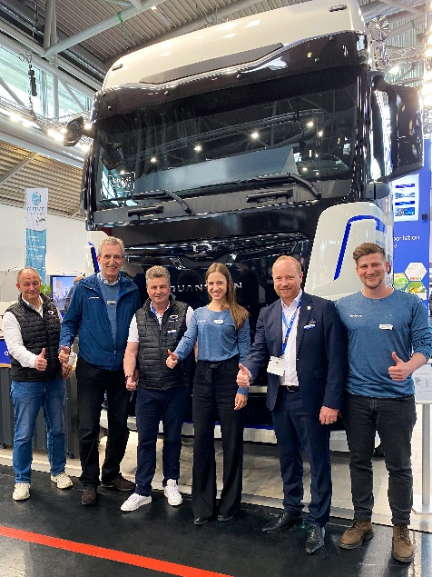 | V. l.: Torsten Petrich (Head of Product Management Quantron AG), Bruno Altenschöpfer (Leiter Fuhrparkmanagement hylane), Stefan Dietz (Senior Key Account Manager Truck & Bus Quantron AG), Sara Schiffer (Geschäftsführerin hylane), Andreas Haller (Gründer und Vorstandsvorsitzender Quantron AG), Maximilian Draxler (Leiter Finanzen, hylane)
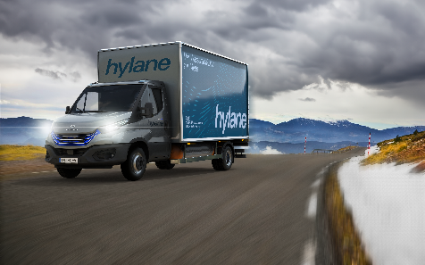 | QUANTRON QLI FCEV mit hylane Branding

Die Originalbilder in hoher und niedriger Auflösung finden Sie hier: Pressemitteilungen der Quantron AG (https://www.quantron.net/q-news/pr-berichte/)

Über hylane
2021 in Köln gegründet, setzt sich die hylane für nachhaltige und innovative Mobilität im Transportsektor ein. Dafür stellt hylane klimaschonende Fahrzeuge verschiedener Hersteller in einem nutzungsbasierten Mietmodell bereit. Führende Transportunternehmen vertrauen bereits auf das Mietmodell der hylane und sammeln risikoarm Erfahrungen mit neuen Technologien – denn sie zahlen nur die tatsächlich gefahrenen Kilometer. hylane betreibt die größte Flotte an Wasserstoff-Lkw in der EU. Bis Ende 2024 plant das Unternehmen den Ausbau auf insgesamt 122 Fahrzeuge.

Über die Quantron AG
Die Quantron AG ist Plattformanbieter und Spezialist für nachhaltigen Personen- und Gütertransport; insbesondere für LKW, Busse und Transporter mit vollelektrischem Antriebsstrang und H₂-Brennstoffzellentechnologie. Das deutsche Unternehmen aus dem bayerischen Augsburg verbindet als Hightech-Spinoff der renommierten Haller GmbH über 140 Jahre Nutzfahrzeugerfahrung mit modernstem E-Mobilitäts-Knowhow und positioniert sich global als Partner bestehender OEMs.
Mit dem Quantron-as-a-Service Ecosystem (QaaS) bietet QUANTRON ein Gesamtkonzept, das alle Facetten der Mobilitätswertschöpfungskette umfasst: QUANTRON INSIDE beinhaltet ein breites Angebot an sowohl Neufahrzeugen als auch Umrüstungen für Bestands- und Gebrauchtfahrzeuge von Diesel- auf batterie- und wasserstoffelektrische Antriebe mit der hoch-innovativen QUANTRON INSIDE Technologie. QUANTRON CUSTOMER SOLUTIONS gewährleistet mit einem europaweiten Netzwerk von 700 Servicepartnern digitale und physische Aftersales-Lösungen sowie ein Serviceangebot für Wartung, Reparatur und Ersatzteile, Telematik- und In-Cloud-Lösungen für Ferndiagnose und Flottenmanagement. Kunden erhalten eine individuelle Beratung zu u. a. maßgeschneiderten Lade- und Tanklösungen, Miet-, Finanzierungs- und Leasingangeboten. In der QUANTRON Academy werden außerdem Schulungen und Workshops angeboten. QUANTRON ENERGY & POWER STATIONS wird zukünftig als Plattform die Produktion und den Vertrieb von grünem Wasserstoff und Strom realisieren. Dafür hat sich die Quantron AG mit starken globalen Partnern zusammengeschlossen. Diese Clean Transportation Alliance bildet gleichzeitig auch einen wichtigen Baustein für die Versorgung von Fahrzeugen mit der notwendigen grünen Lade- und H2-Tank-Infrastruktur.
QUANTRON steht für die Kernwerte RELIABLE, ENERGETIC, BRAVE (zuverlässig, energetisch, mutig). Das Expertenteam des Innovationstreibers für E-Mobilität leistet einen wesentlichen Beitrag zum nachhaltig umweltfreundlichen Personen- und Gütertransport.
Besuchen Sie die Quantron AG auf unseren Social Media Kanälen bei LinkedIn und YouTube. Weitere Informationen unter www.quantron.net

Ansprechpartner:
Jörg Zwilling, Director Global Communications & Business Development Quantron AG, j.zwilling@quantron.net
Stephanie Miller, Marketing & Communications Quantron AG, press@quantron.net

